ASVe, Maggior Consiglio, Deliberazioni, reg. Stella, pag. 253

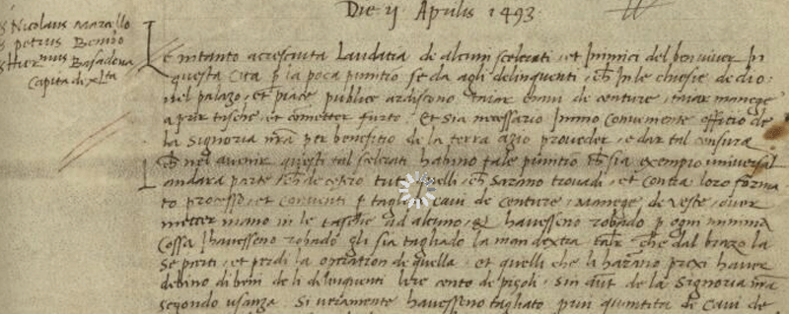
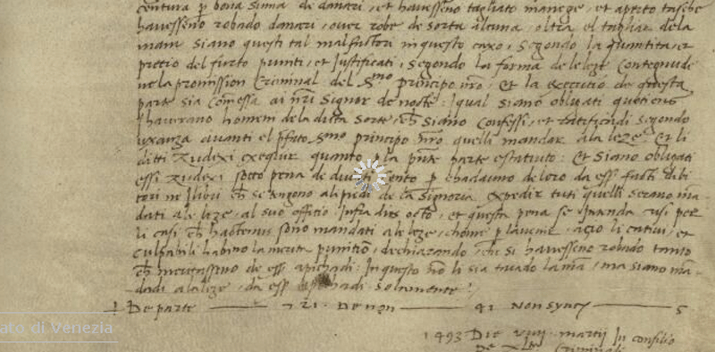

2 Aprilis 1493
Lè tanto cresciuta laudacia de alcuni scelerati, et inimici del bon viver in questa Cità per la poca punition se dà agli delinquenti, che in le chiesie de Dio, nel palazo, et piace publice ardiscono taiar chavi de vature, tajar manegge, aprir tasche et commetter furto. Et sia necessario immo conveniente officio de la Signoria nostra per benefitio de la terra aziò proveder, o dar tal censura che nel avenir questi tal scelerati habino tale punition che sia exemplo universal.
Landarà parte che de cetero tuti quelli chesarano trovadi, et contra loro formato processo, et conventi per tagliar cavi de centure, manegge de veste, over meter mano in le tsche ad alcuno, et havesseno robado per ogni minima cossa havesseno robado gli sia tagliado la man dextra talmente che dal brazo la se la se parti, et perdi la operation de quella, et quelli che li haranno prexi haver debino di beni de lidelinquenti lire cento de pizoli, sin autem de la Signoria nostra segondo usanza. Si veramente havesseno tagliato più quantità de cavi de centura per bona suma de danari, et havesseno tagliato manegge, et aperto tasche havesseno robado danari, over robe de sorte alcuna, oltra al tagliar de la man siano questi tal malfattori in questo caxo, segondo la quantità, et precio del furto puniti, et justificati, segondo la forma de le leze contegnude ne la promission criminal del S.mo Principe nostro, et la execution de questa parte sia commessa ai nostri Signor de nocte: i qual siano obligati quotiens i haverano romeni de la dicta sorte, che siano confessi, et ratificadi segondo usanza avanti el prefato S.mo Principe nostro quelli mandar a la leze. Et li diitti Zudesi exequir quanto per la presente parte è statuito. Et siano obligà essiZudesi, sotto pena de ducati cento per cadauno de loro da esser facti debitori ne i libri che se tengono a li piedi de la Signoria, expedir tuti quelli serano mandati a le leze al suo officio infra dies octo, et questa pena se intenda cusì per li casi che hactenus sono mandati a le leze, chome per l’avenir, aciò li cativi, et cullabili habino la merità punition, dichiarando, che se havesseno robado tanto che meritassero de esser apichadi, in questo non li sia taiado la man, ma siano mandadi a la leze, da esser apichadi solamente.
De parte 721
De Non 41

Non Sincerae 5
1493,die VIIII martii in Consilio de XL.ta criminali:
De parte 29
De Non 2
Non Sincerae 2

